2025-2026学年度第一学期秦淮中学历史教研组活动
一、活动主题
9月18号上午，历史组开展了集体学习活动，本次集体活动的主题是研讨：新学期的重点工作
二、活动方案：
时间：2025年9月18号
主题：集体学习
主持人：李家平
参加教师：全体教研组成员
三、研讨记录
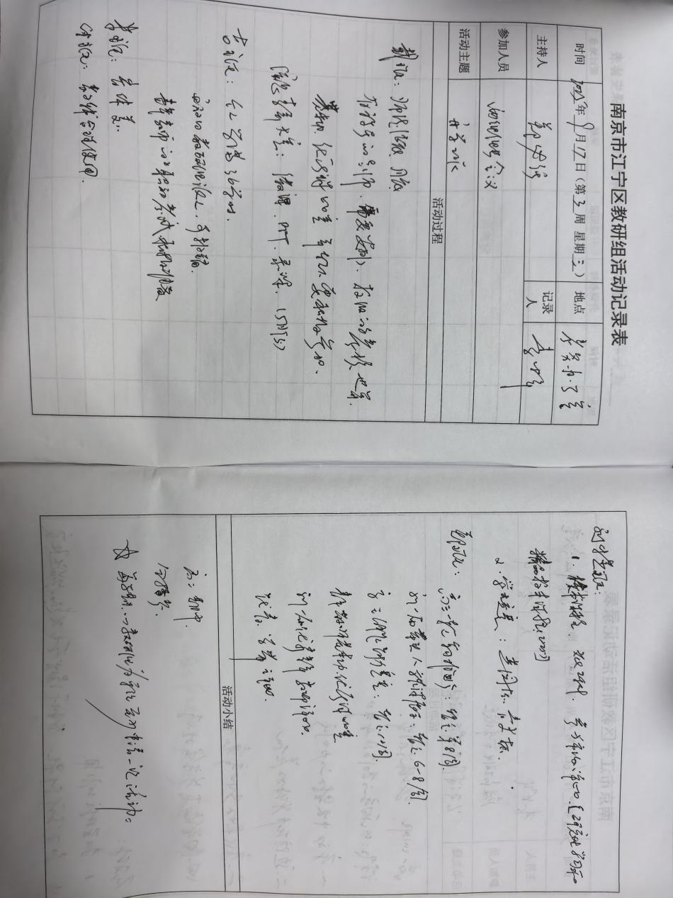
四、过程性材料
1、签到表
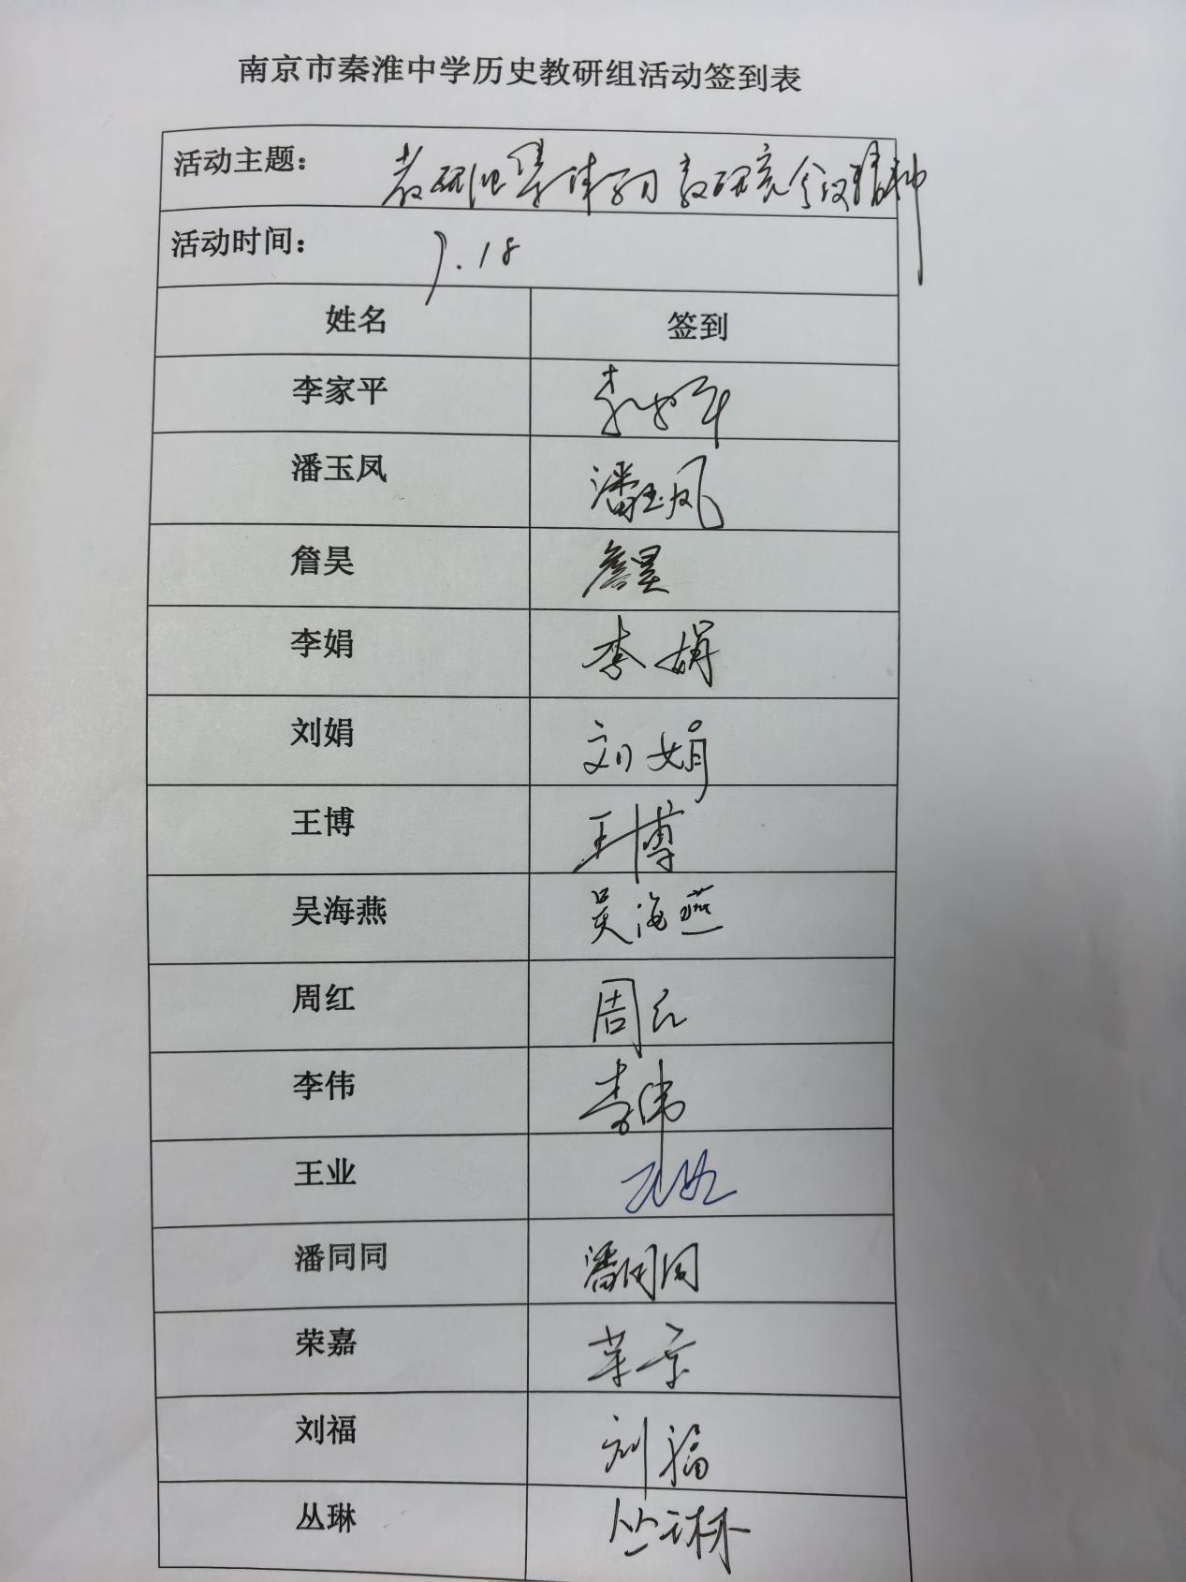
2、研讨照片
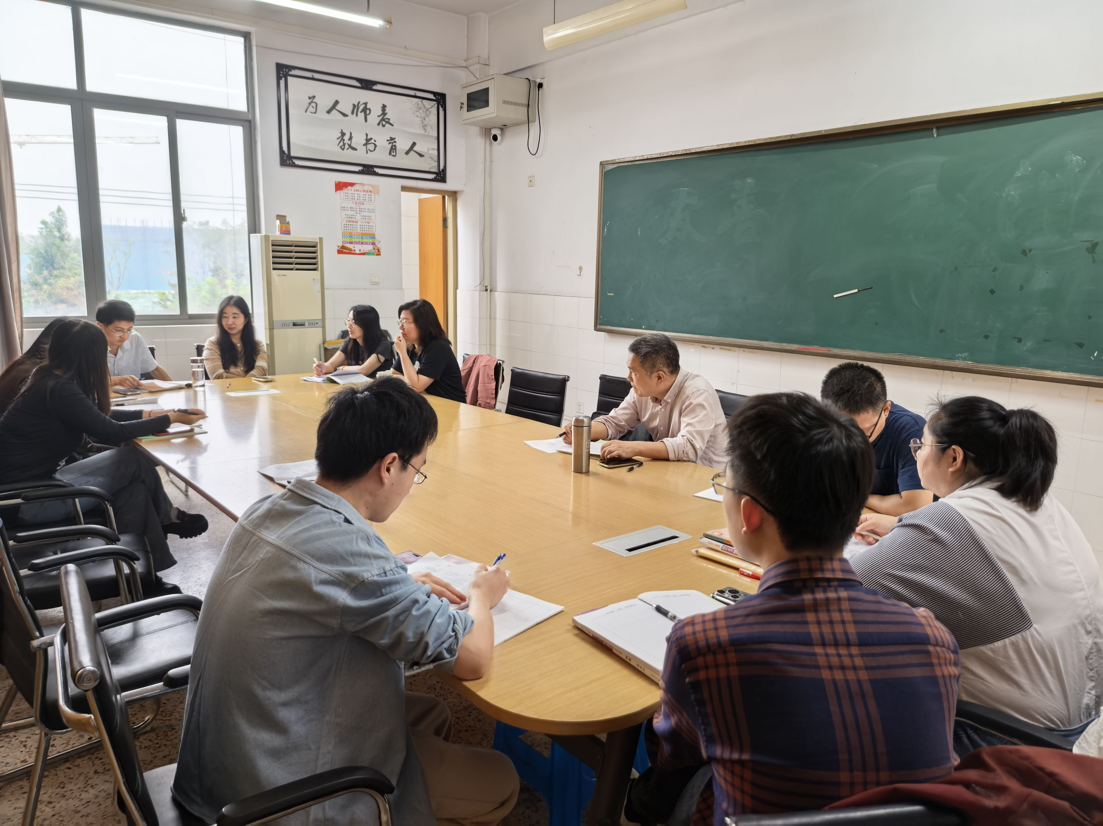
- 其他材料

五、活动总结
通过本次集体学习，大家对新学期的工作和重点有了更加清晰的认识。
​

